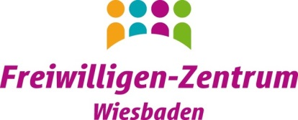

An das

Freiwilligen-Zentrum Wiesbaden e.V.

z.Hd. Constanze Bartiromo

Friedrichstraße 32

65185 Wiesbaden

Telefon 0611 60977695 / Email quali@fwz-wiesbaden.de

10. November 2023

**Mittelabruf**

- im Rahmen des Qualifizierungsprogramms Bürgerschaftliches Engagement Hessen 2024 -

Hiermit rufen wir Träger/ Organisator der Fortbildung   
Straße und Nr.  
PLZ Ort

bei der zentralen Anlaufstelle für Wiesbaden, dem Freiwilligen-Zentrum Wiesbaden e.V., für die erfolgreiche, beendete Durchführung einer Fortbildung mit dem

Titel Ihrer Veranstaltung Fördermittel des Landes ab.

Mit unserer Unterschrift bestätigen wir, dass sich mindestens 7 Personen für die Fortbildung angemeldet haben und sich alle Teilnehmende aktuell oder zukünftig ausschließlich ehrenamtlich in Wiesbaden einsetzen wollen.

Für die Maßnahme zur Förderung des bürgerschaftlichen Engagements in Wiesbaden im Jahr 2024 am/ von-bis TT/MM/JJJJ rufen wir folgende Mittel ab:

Anzahl der beantragten Qualifizierungsstunden (Achtung: 1UE = 45 min): Anzahl

Anzahl der tatsächlich stattgefundenen Qualifizierungsstunden:

Stundenanzahl **\* 35,00 €[1]** = Auszuzahlender Gesamtbetrag€

Bitte überweisen Sie an folgende Bankverbindung:

Kontoinhaber:

Geldinstitut:

IBAN:

BIC:

Ort, Datum rechtsverbindliche Unterschrift/ Stempel

1. Förderungsfähig sind nach den aktuellen Dach- und Fördergrundsätzen nur Honorarkosten, Fahrtkosten des Referenten als auch Raumkosten